의료모바일프로그래밍 [실습노트]

# Info

|  |  |  |  |
| --- | --- | --- | --- |
| 학년 | 4 | 학번 | 2011253020 |
| 이름 | 이화중 | 제출일 | 2016-10-12 |

# Code (주석 포함)

## 직접 풀어보기 4-3 (p. 175)

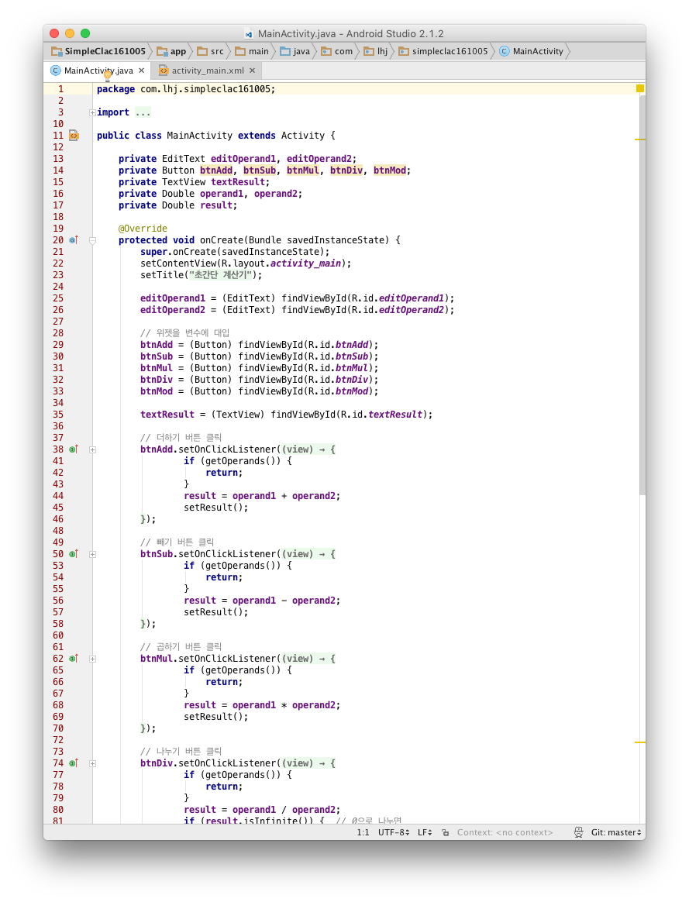

Figure 1 직접 풀어보기 4-3 MainActiviy.java (1)   
– 터치(Touch)가 아닌 클릭(Click)으로 변경, 실수 값 계산하기



Figure 2 직접 풀어보기 4-3 MainActiviy.java (2)

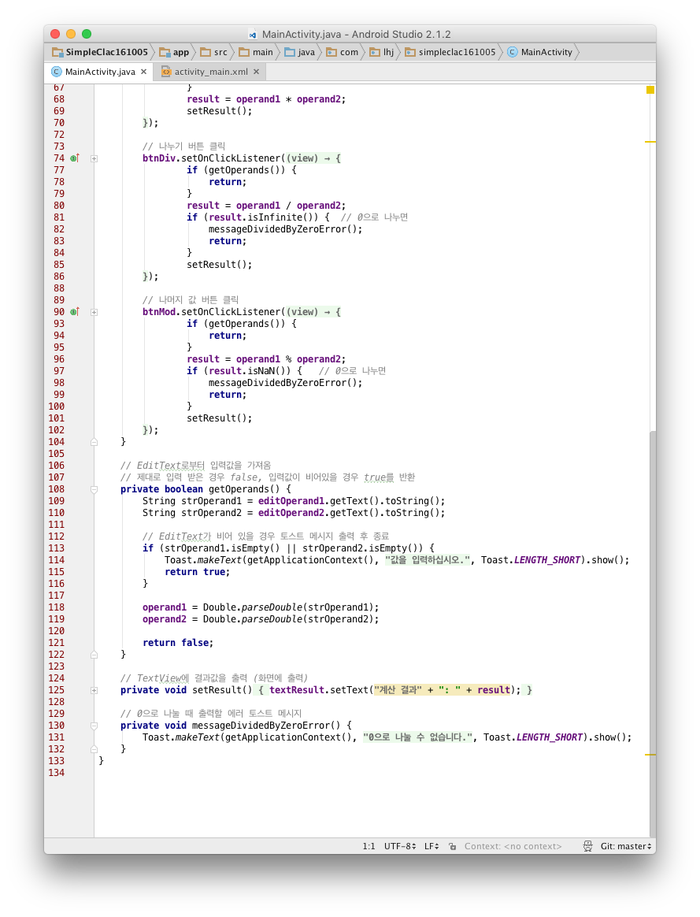

Figure 3 직접 풀어보기 4-3 MainActiviy.java (3)   
– 나머지 값 구하기 버튼 추가, 값을 입력하지 않고 버튼을 클릭할 때 오류 메시지를 토스트로 나타내기, 0으로 나누면 토스트 메시지를 나타내고 계산하지 않기

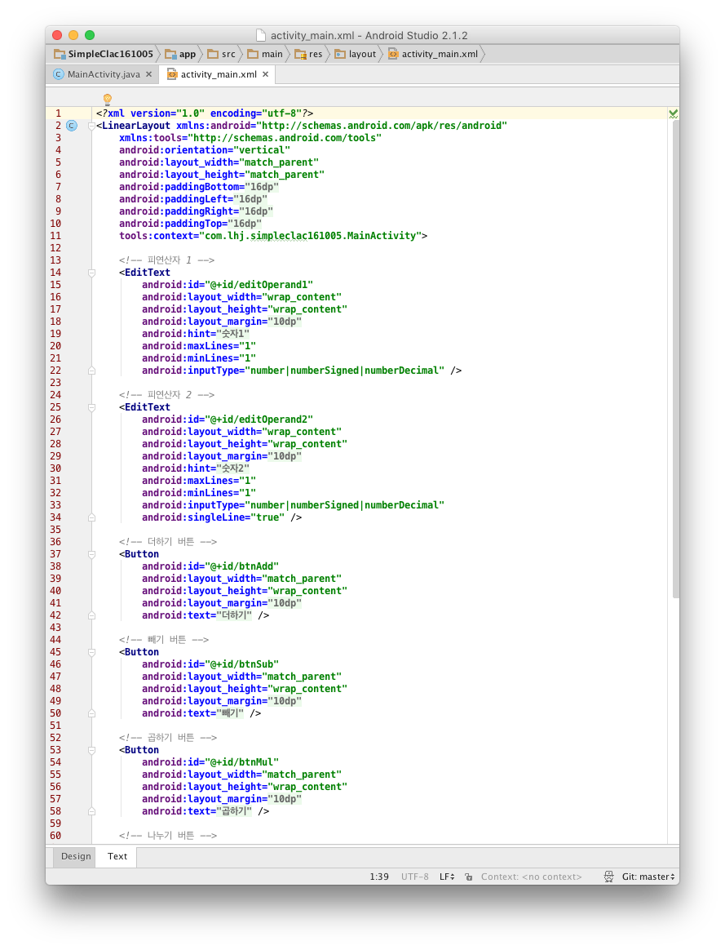

Figure 4 직접 풀어보기 4-3 activity_main.xml (1)

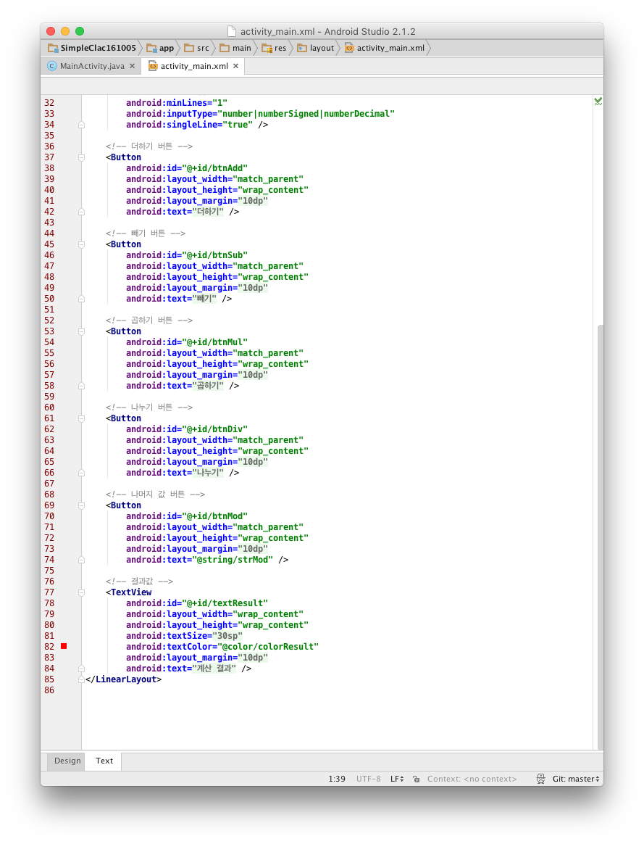

Figure 5 직접 풀어보기 4-3 activity_main.xml (2) – 나머지 값 구하기 버튼 추가

## 실습 4-2 (p. 182)

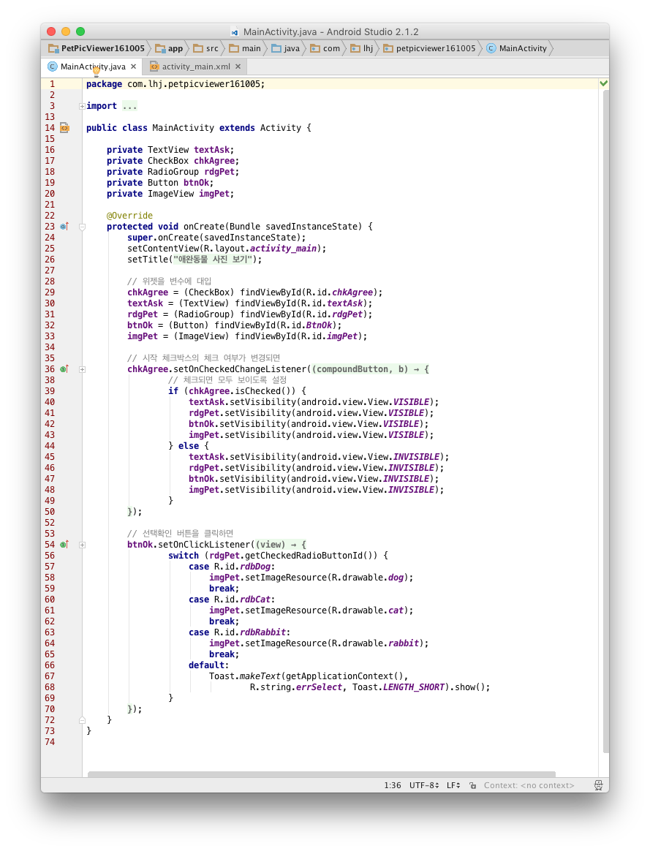

Figure 6 실습 4-2 MainActiviy.java

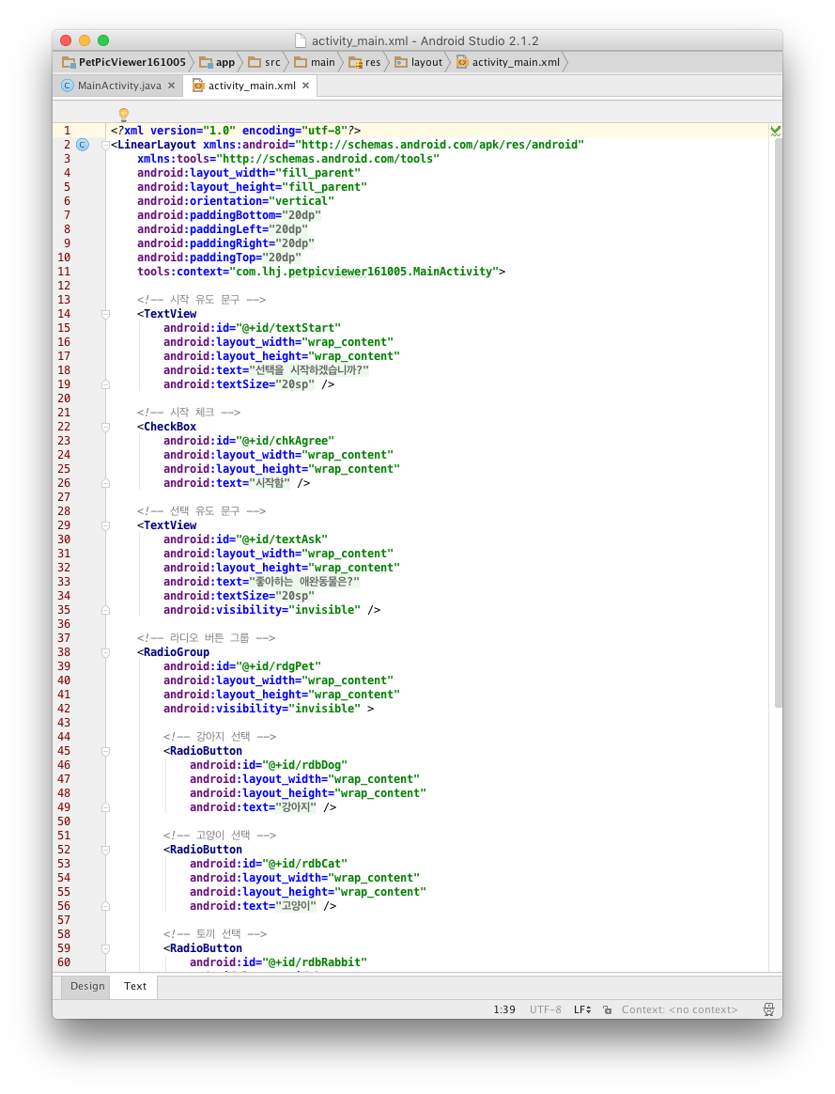

Figure 7 실습 4-2 activity_main.xml (1)

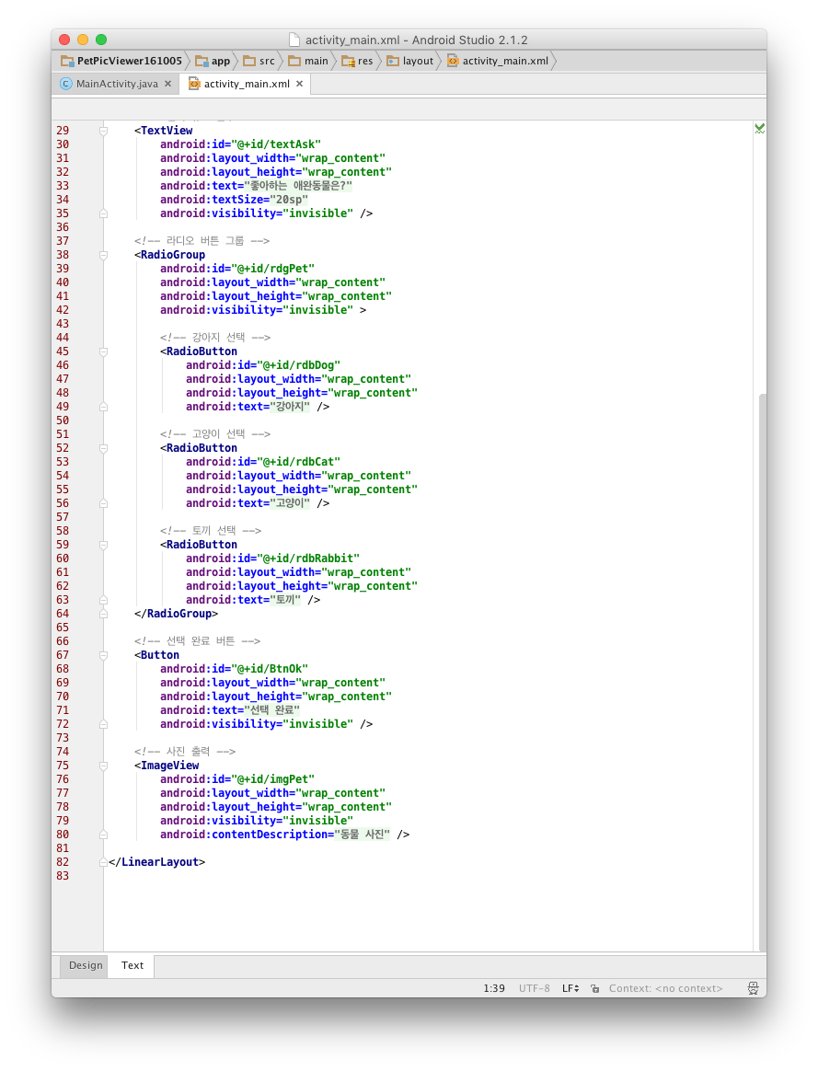

Figure 8 실습 4-2 activity_main.xml (2)

# Result

## 직접 풀어보기 4-3 (p. 175)

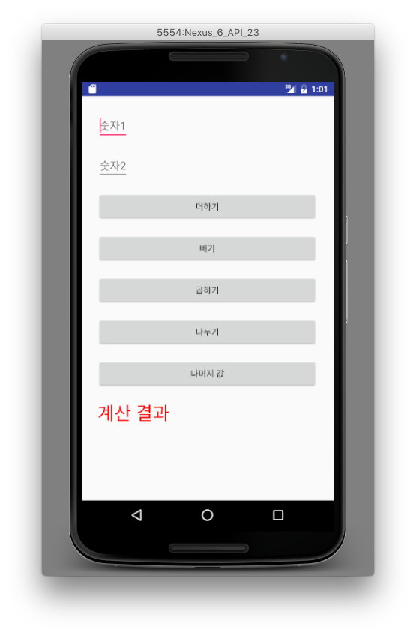

Figure 9 직접 풀어보기 4-3 초기 화면 – 나머지 값 구하기 버튼 추가

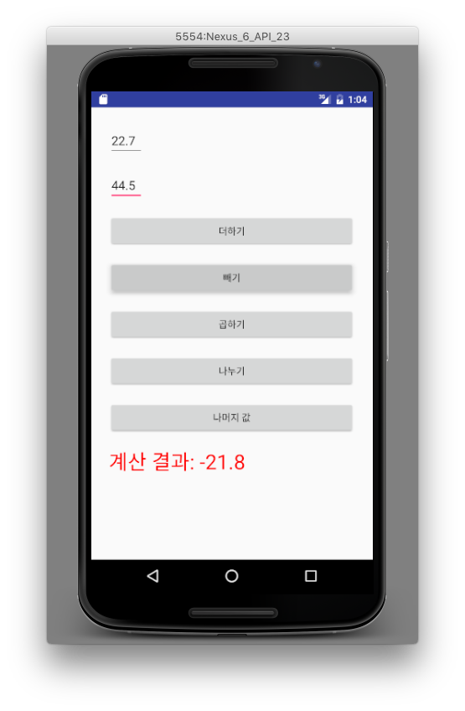

Figure 10 직접 풀어보기 4-3 빼기 계산 결과 – 실수 값 계산하기

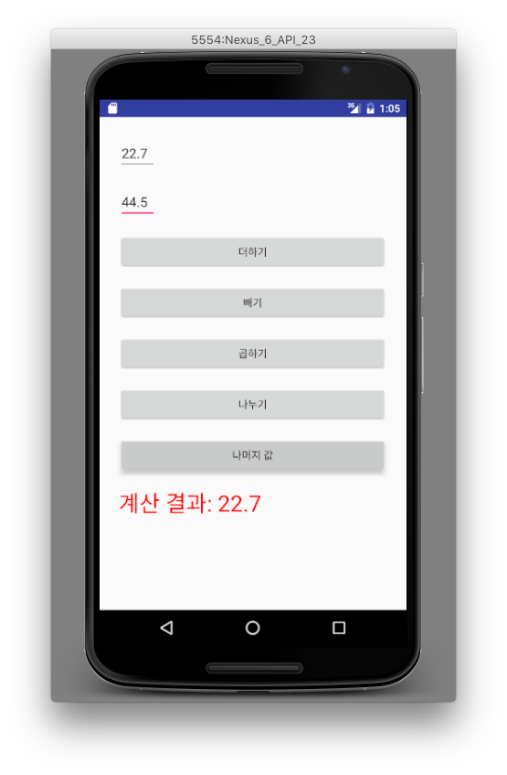

Figure 11 직접 풀어보기 4-3 나머지 값 계산 결과 – 나머지 값 구하기 버튼 추가

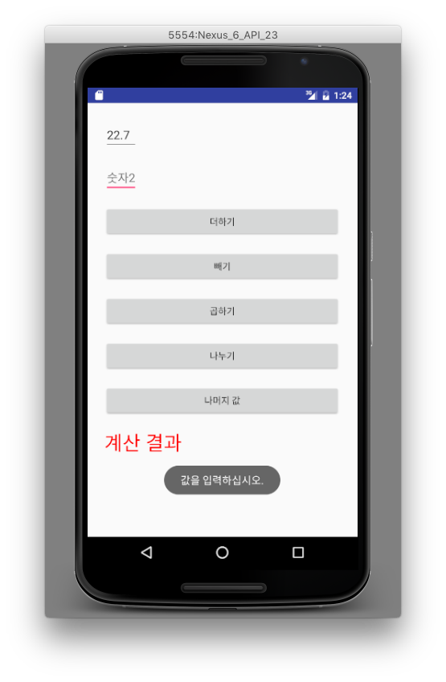

Figure 12 직접 풀어보기 4-3 값 입력이 없을 경우  
– 값을 입력하지 않고 버튼을 클릭할 때 오류 메시지를 토스트로 나타내기

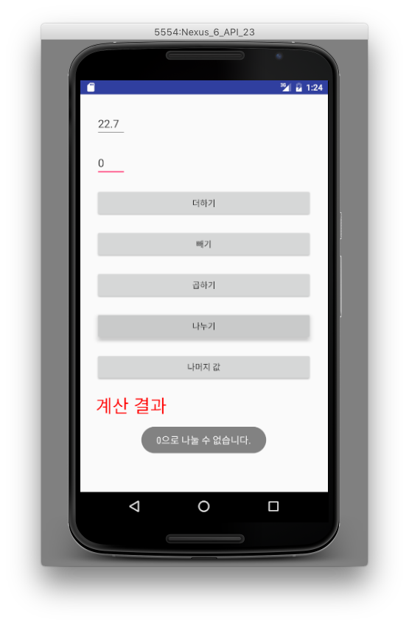

Figure 13 직접 풀어보기 4-3 0으로 나누는 경우  
– 0으로 나누면 토스트 메시지를 나타내고 계산하지 않기 (나누기, 나머지 값)

## 실습 4-2 (p. 182)

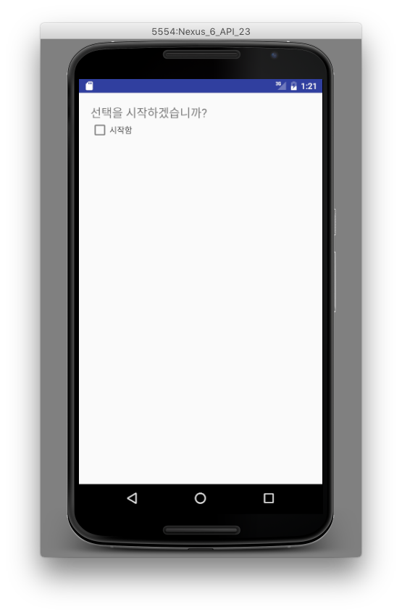

Figure 14 실습 4-2 초기 화면

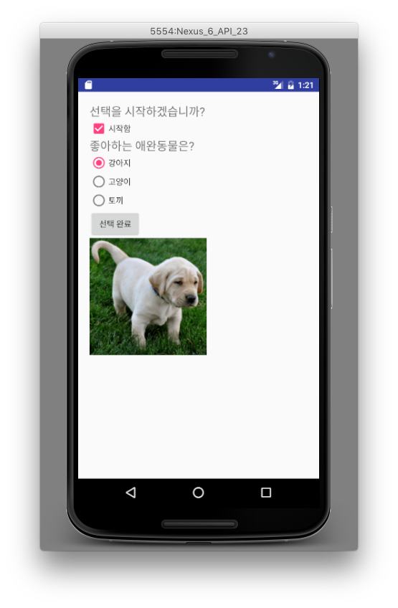

Figure 15 실습 4-2 동물 선택 화면